監察院中央機關巡察報告
一、巡察機關：勞動及職業安全衛生研究所
二、巡察時間：111年4月22日
三、巡察委員：陳菊院長、蕭自佑委員、王美玉委員、
范巽綠委員、蘇麗瓊委員、葉大華委員、林郁容委員、鴻義章委員等共8位。
四、巡察重點：
（一）年度施政計畫及預算執行情形
（二）勞動及職業安全衛生研究執行成效與展望
（三）職場源頭安全管理機制及防災措施教育推動成效
五、巡察紀要：
監察院社會福利及衛生環境委員會於111年4月22日（星期五）上午由院長陳菊、召集人蕭自佑委員偕同監察委員王美玉、范巽綠、蘇麗瓊、葉大華、林郁容、鴻義章等8人，在勞動部長許銘春、勞動及職業安全衛生研究所(下稱勞安所)所長何俊傑等人陪同下，巡察勞安所之專業實驗室及勞安加衛體驗館等設施，並聽取何俊傑所長之業務簡報，及就本次巡察重點議題進行意見交流及詢答。
會議中，院長陳菊特別關切COVID-19疫情延燒迄今，勞工朋友的就業安全及權益保障。蕭自佑召集人關心勞安所研究成果之運用與推廣等議題。巡察委員另就青少年職安問題研究、勞動教育促進法訂定情形、疫情對勞動力市場之影響、缺工問題、職災預防、職災失能、勞退新制及改善提撥率、公共設施經費提撥於勞工安全衛生之比率、家庭看護工仲介費等議題提問並提出多項建言。由勞動部許銘春部長及勞安所何所長就委員提問，作簡要說明與回應。

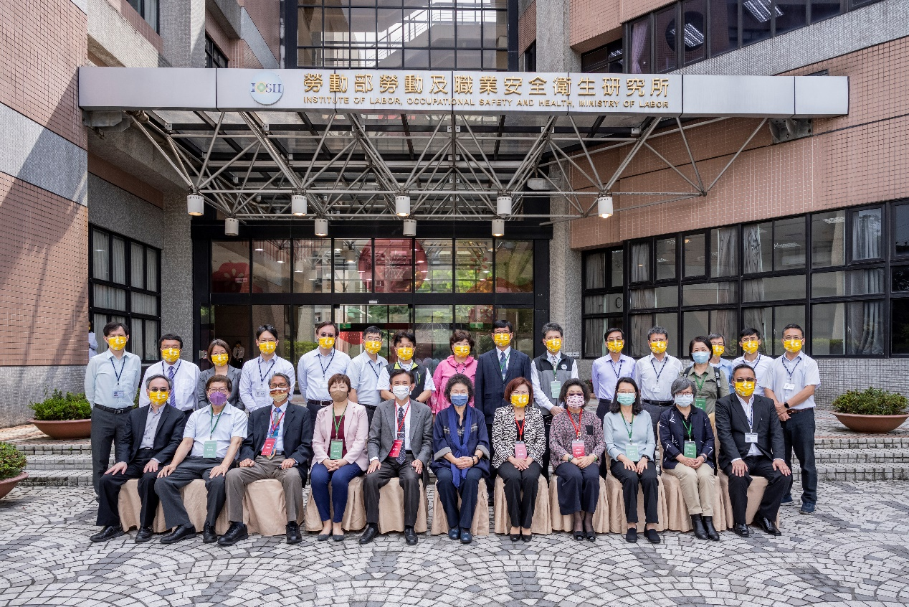
監察院社會福利及衛生環境委員會巡察勞安所與勞動部長及勞安所主管人員合影
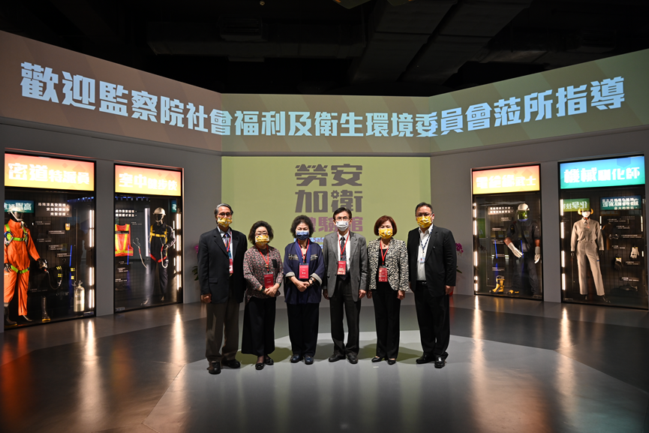
監察院社會福利及衛生環境委員會巡察巡察勞安加衛體驗館-1

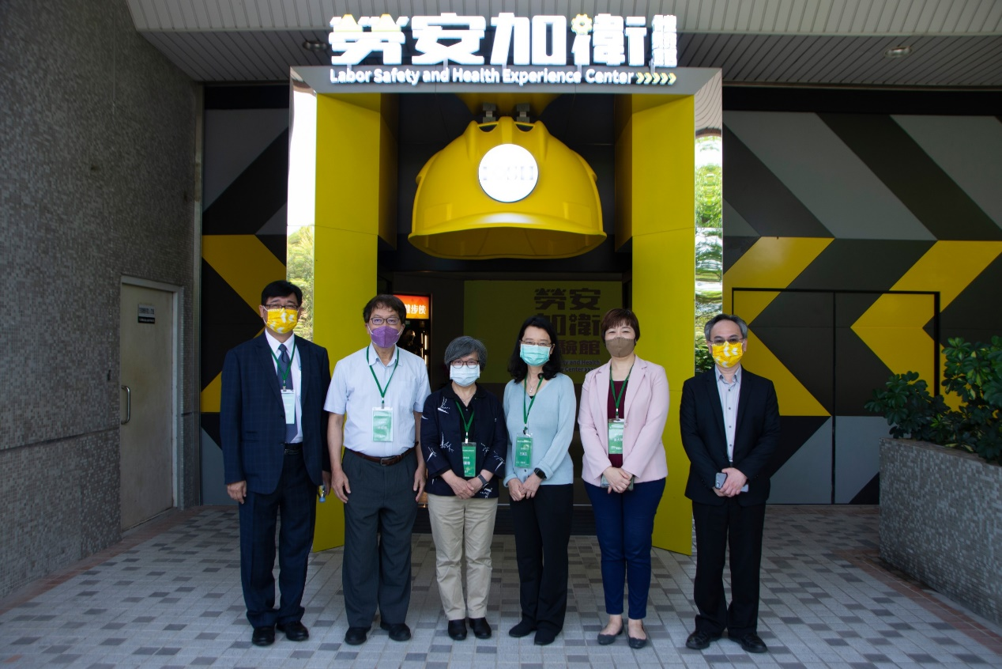
監察院社會福利及衛生環境委員會巡察巡察勞安加衛體驗館-2
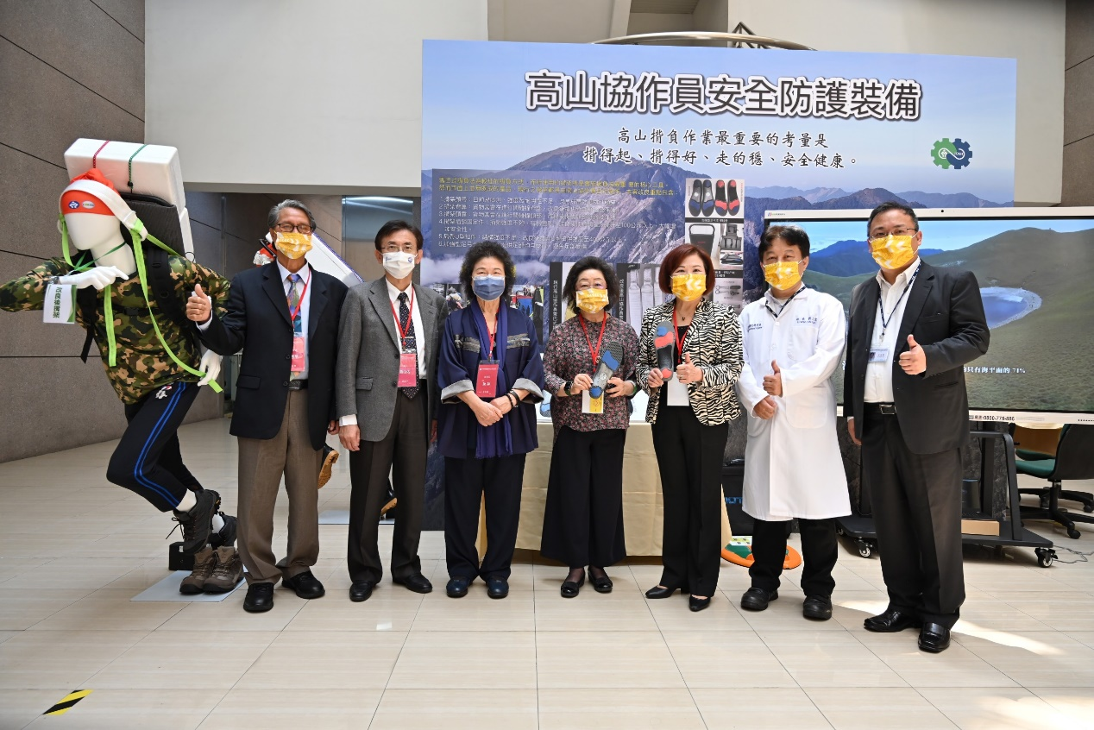
監察院社會福利及衛生環境委員會於勞安所巡察高山協作員安全防護裝備

